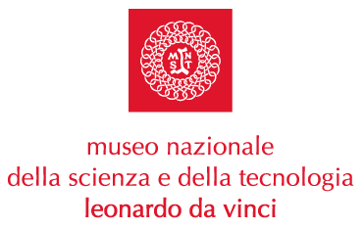

INAUGURAZIONE SALA EMMA VECLA

“Il Rotary Club Milano Porta Vittoria è impegnato a promuovere l’interesse dei privati a sostegno di Opere e Istituzioni preposte alla tutela e conservazione di opere d’arte comunque prodotti dall’ingegno umano.
Lo scorso anno ha sottoscritto in proprio la somma di 15.000 euro per i primi interventi di restauro della Sala della Musica presso il Museo Nazionale della Scienza e della Tecnologia “Leonardo da Vinci”.
L’azione intrapresa sarà proseguita anche quest’anno con l’auspicato intervento di sponsor esterni”
Parla in questi termine l’Ing. Innocenzo Scullica, presidente della sezione Milano Porta Vittoria del Rotary, a cui tutto il “Leonardo da Vinci”, con il suo presidente Carlo Tognoli e il suo Direttore Generale Fiorenzo Galli, rivolge il suo più profondo ringraziamento per aver reso possibile la rinascita di una delle sale più belle e più affascinanti di tutto il Museo. Ricca di elementi storici che testimoniano la grandezza artistica di colei che fece dono al Museo di questa preziosa collezione: Emma Vecla.

QUESTA SERA ALLE ORE 19.00 INAUGURAZIONE CON UN BREVE CONCERTO, ALLA PRESENZA DEL ROTARY MILANO PORTA VITTORIA, DELLA SALA EMMA VECLA.

La stampa è invitata a partecipare al fine di testimoniare la riuscita del contributo offerto dal Rotary Milano Porta Vittoria.

Milano, 25 marzo 2003

Relazioni esterne e Comunicazione
MNST “Leonardo da Vinci”
02-48.555.445
stampa@museoscienza.org

